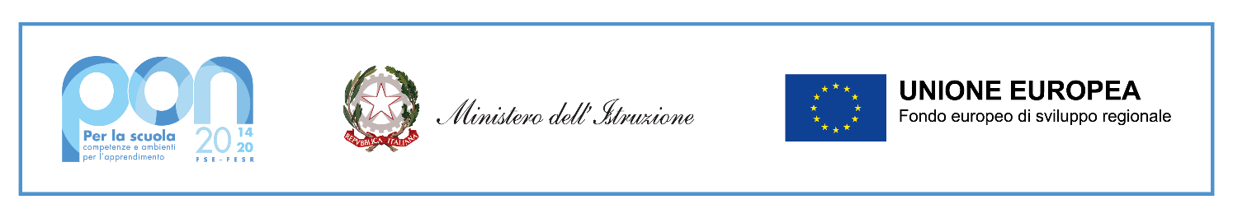
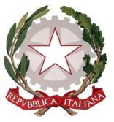 | ISTITUTO COMPRENSIVO ROVIGO DUE  Via Corridoni,40 – 45100 ROVIGO – Tel. 0425-22228 e Fax 0425-461906  C.F. 93027570295 - Cod.Mecc. ROIC82100G – Codice Univoco UFWN82  Sito www.icrovigo2.edu.it E-mail roic82100g@istruzione.it PEC roic82100g@pec.istruzione.it | 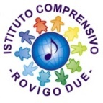

Prot. e data (vedi segnatura)
Agli ATTI - Pratica PON INFANZIA
All’Albo On Line
Al Sito Web – sezione PON
Sez. Amm.ne Trasparente - Bandi di gara e contratti

Oggetto: Azione di disseminazione “Ambienti didattici innovativi per la scuola dell’infanzia”

Fondi Strutturali Europei – Programma Operativo Nazionale “Per la scuola, competenze e ambienti per l’apprendimento” 2014-2020 - Fondo europeo di sviluppo regionale (FESR) – REACT EU
Asse V - Priorità d'investimento: 13i - (FESR) “Promuovere il superamento degli effetti della crisi nel contesto della pandemia di COVID-19 e delle sue conseguenze sociali e preparare una ripresa verde, digitale e resiliente dell’economia” – Obiettivo specifico 13.1: Facilitare una ripresa verde, digitale e resiliente dell'economia - Azione 13.1.5 “Ambienti didattici innovativi per la scuola dell’infanzia”

CUP: D14D22000560006
Codice Autorizzazione Progetto: 13.1.5A-FESRPON-VE-2022-73

IL DIRIGENTE SCOLASTICO

VISTO l’Avviso pubblico prot. n. 38007 del 27/05/2022 “Ambienti didattici innovativi per la scuola dell’infanzia” a valere sui Fondi Strutturali Europei – Programma Operativo Nazionale “Per la scuola, competenze e ambienti per l’apprendimento” 2014-2020 - Fondo europeo di sviluppo regionale (FESR) – REACT EU Asse V - Priorità d'investimento: 13i - (FESR) “Promuovere il superamento degli effetti della crisi nel contesto della pandemia di COVID-19 e delle sue conseguenze sociali e preparare una ripresa verde, digitale e resiliente dell’economia” – Obiettivo specifico 13.1: Facilitare una ripresa verde, digitale e resiliente dell'economia - Azione 13.1.5 “Ambienti didattici innovativi per la scuola dell’infanzia”;
VISTA la nota Prot. AOOGABMI - 72962 del 05/09/2022 del Ministero dell’Istruzione che autorizza il progetto n°: 13.1.5A-FESRPON-VE-2022-73 presentato con la candidatura n. 1085927;
COMUNICA
che questa Istituzione Scolastica è stata autorizzata ad attuare il seguente Progetto FESR-REACT EU:

Sottoazione | Codice Progetto | Titolo Progetto | Totale autorizzato
13.1.5 | 13.1.5A-FESRPON-VE-2022-73 | Ambienti didattici innovativi per la scuola dell’infanzia | € 75.000,00
Per l’obbligo della trasparenza e della massima divulgazione, tutti i documenti di interesse comunitario relativi allo sviluppo dei progetti saranno resi visibili sul sito in apposita area https://icrovigo2.edu.it/ e all’Albo di questa Istituzione Scolastica.

IL DIRIGENTE SCOLASTICO
Dott.ssa Maria Vigna
Firmato digitalmente ai sensi del c.d.
“Codice dell’Amministrazione Digitale”
e norme connesse

